Рекомендации для родителей по организации детского чтения в подготовительной группе
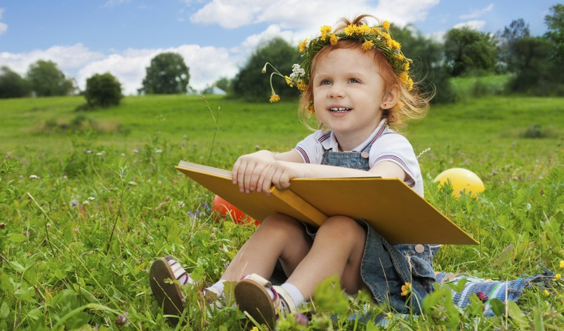

Памятка для родителей
«Детское чтение» - это не просто чтение.
Ведущая роль принадлежит родителю. Ребенок выступает в роли слушателя.
Это дает возможность родителю:
- контролировать процесс чтения: соблюдать ритм, варьировать текст, делая его более доступным;
- ярко и выразительно подавать материал;
- следить за реакцией детской аудитории.
Чтение – процесс творческий. Результат такого творчества зачастую не материален, но имеет огромную ценность. Текст надо не просто механически произносить, но и обыгрывать, не торопиться, создавать голосом образы героев произведения. Это только на первый взгляд кажется легким. На самом деле, как показывает опыт некоторых родителей, буквально через страницу ребенка начинает одолевать сон, или, как минимум, зевота (ну, конечно, книжка-то детская, и бороться с ней практически невозможно. Правда, случается это преимущественно как еще одна назойливая и скучная обязанность. Значит, можно с уверенностью сказать: для того, чтобы чтение стало радостью, важен настрой не только ребенка, но и взрослого как чтеца.
Родитель должен быть готов реагировать на внезапно возникшие по ходу текста вопросы, комментарии, а также такие проявления своего отношения к прочитанному, как плач, смех, протест против изложенного в тексте хода событий.
Малыш очень любит слушать, когда ему читают! И если вы не будете жалеть времени и сил для общения с ребенком при помощи художественной литературы, он будет развиваться своевременно и разносторонне.
Читайте детям как можно больше и чаще! Это обогатит не только ребенка, но и вас.
Рекомендации для родителей по развитию читательского интереса:
Прививайте ребенку интерес к чтению с раннего детства.
Покупая книги, выбирайте яркие по оформлению и интересные по содержанию.
Систематически читайте ребенку. Это сформирует у него привычку ежедневного общения с книгой.
Обсуждайте прочитанную детскую книгу среди членов своей семьи.
Рассказывайте ребенку об авторе прочитанной книги.
Если вы читаете ребенку книгу, старайтесь прервать чтение на самом увлекательном эпизоде.
Вспоминая с ребенком содержание ранее прочитанного, намеренно его искажайте, чтобы проверить, как он запомнил прочитанный текст.
Рекомендуйте ребенку книги своего детства, делитесь своими детскими впечатлениями от чтения той или иной книги, сопоставляйте ваши и его впечатления.
Устраивайте дома дискуссии по прочитанным книгам.
Покупайте по возможности книги полюбившихся ребенку авторов, собирайте его личную библиотеку. 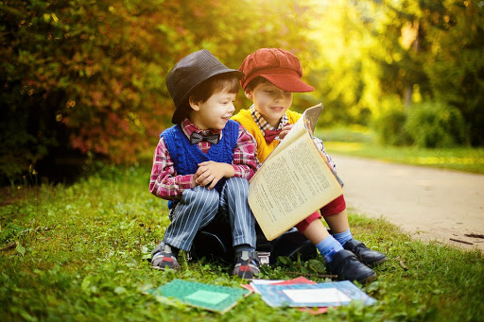
НЕСКОЛЬКО СОВЕТОВ КАК ПРИВЛЕЧЬ РЕБЕНКА К ЧТЕНИЮ КНИГ
• Приобретая книгу, обратите внимание на то, чтобы она соответствовала потребностям и возрастным возможностям ребенка
• Первые книги должны быть прочными, с простыми четкими рисунками, которые доступны для понимания ребенка.
• Содержание книги тоже должно быть простым, коротким, желательно, чтобы текст был рифмованным, с повторяющимися элементами.
• Не заставляйте насильно ребенка слушать книги. Может быть, он просто еще слишком мал, и для него в данное время важнее научиться играть в мяч (в машинки, куклы, даже если соседский ребенок того же возраста уже проявляет интерес к чтению книг.
• Если ребенок сопротивляется чтению, постарайтесь заинтересовать его: сочините вместе с ним книгу, в которой он или близкие ему люди будут главными героями.
• Поощряйте даже короткое общение ребенка с книжкой.
Что читать детям?
• Читайте только те книги, которые нравятся Вам. Выбирайте для чтения подлинно художественные произведения. Пусть ребёнок видит, какое удовольствие доставляет чтение.
• Отвечайте только на те, вопросы которые по ходу сказки, рассказа, стихотворения малыш задает сам!
• Читайте с выражением, меняйте интонацию в зависимости от персонажа.
• Чтобы ребенок не терял интереса к книге, упрощайте текст. Показывайте иллюстрации.
• Когда читаете ребёнку, уберите из поля зрения игрушки и предметы, которые отвлекают малыша. Постарайтесь читать в тихом месте, и главное, не отвлекайтесь сами.
• Поощряйте ребенка пересказать хотя бы небольшой отрывок или дополнить ваш рассказ.
• Читайте ребенку даже тогда, когда он научится читать сам. У ребенка будет поддерживаться желание узнавать из книг новое, развиваться художественный вкус. Читайте вслух всю жизнь! В дальнейшем эта потребность станет побуждать ребенка к чтению. Хорошо, если ежедневное чтение вслух войдет в привычку и станет традицией!

Семейное чтение как формирование интереса к книге.
Домашнее чтение – одно из средств духовно- нравственного воспитания, при этом оно не только обогащает детей и их родителей знаниями, но и сближает всех членов семьи.
Семейное чтение способствует установлению более близких внутрисемейных контактов, в частности чтение дидактических сказок является средством внутрисемейного общения между людьми разных поколений:
• Совместное времяпрепровождение за чтением поучительных или волшебных сказок способствует пополнению «жизненной копилки» знаний и впечатлений человека.
• Побуждает ребенка задавать вопросы, искать пояснения непонятных слов и выражений, вступать в диалог со взрослыми, формулировать вопросы. Знакомит детей с народными обычаями, традициями, семейными историями.
• Семейное чтение дает детям возможность почувствовать ценность жизненного опыта старших членов семьи, узнать о своих близких что-то важное и интересное.
• После чтения предлагаемых сказок слушатели втягиваются в разговор о похожих событиях и ситуациях в их собственной жизни, что позволяет вскрыть тесные родовые связи и на этой основе заинтересоваться собственным семейным древом, побудить к созданию родословной, опираясь на опыт старших представителей семейного рода.
• Чтение сказок позволяет детям уяснить значение понятий, о которых они не слышат в детском саду, ни во дворе: это такие понятия как целомудрие, добродетель, благочестие, бескорыстная любовь, самопожертвование.
После чтения книг у младших членов семьи появляется предмет для разговора, желание спросить у старших непонятное им слово, выражение, событие, явление имеющее место в книге. 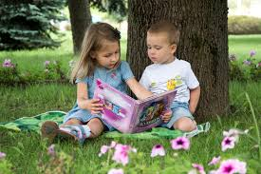
Рекомендации родителям для семейного чтения:
1. При выборе взрослыми сказки, книги для чтения, следует ориентироваться на собственный интерес и на проблему семьи и своего ребенка (например, болезнь члена семьи, появление второго ребенка, семейный разлад).
2. Книгу следует читать в отведенное для этого время. Читайте регулярно, пусть это станет ритуалом в вашей семье.
3. Читать сказку может и сам ребенок или кто-то из взрослых – определите сами.
4. Если у ребенка появились вопросы, не спешите сразу на них отвечать, спросите, как он сам понимает слово или ситуацию. Рассуждения ребенка помогут вам многое понять в его поведении и эмоциональном состоянии.
5. Если у ребенка возникло непонимание, постарайтесь зафиксировать это, чтобы на досуге разобраться: что озадачило ребенка, что его беспокоит.
6. Порой в вопросах ребенка кроется проблема, поэтому не спешите читать дальше, постарайтесь его выслушать и развить тему.
7. Если ребенок просит Вас повторить сказку или главу из книги, которую вы уже читали – это не случайно: выполните его просьбу и постарайтесь, понять что его так глубоко затронуло.
8. После чтения сказки или другого литературного произведения надо обсудить поступки героев: почему герой поступил именно так, как можно было еще поступить.
9. Создать рисунки по мотивам прочитанных произведений, проиграть эпизоды из сказок.
Список рекомендуемой литературы:
- А. Усачев. «Про умную собачку Соню» (главы).
- В.Осеева «Волшебное слово».
- В. Маяковский «Что такое хорошо».
- В.Н.Орлов «Вежливый хвост», «Добрый день», «Кто первый».
- К.Драгунская «Лекарство от послушности».
- Н. Носов. «Бобик в гостях у Барбоса».

